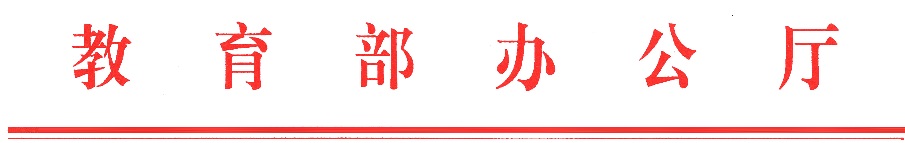
教职成厅函〔2020〕20号

教育部办公厅关于公布“十三五”职业教育
国家规划教材书目的通知
各省、自治区、直辖市教育厅（教委），新疆生产建设兵团教育局，有关单位：
为落实党中央、国务院关于教材建设的决策部署和《国家职业教育改革实施方案》有关要求，根据“十三五”职业教育国家规划教材建设工作安排，经有关单位申报、形式审查、专家评审、面向社会公示等程序，共3973种教材入选“十三五”职业教育国家规划教材（以下简称“十三五”国规教材），现予以公布（见附件1），并就有关事项通知如下：
一、严格教材选用。各省级教育行政部门要严格落实《职业院校教材管理办法》，加强对本地区职业院校教材选用工作的管理；各职业院校须按有关规定，完善教材选用制度，规范教材选用流程，优先选用“十三五”国规教材书目中的教材，确保优质教材进课堂，杜绝不合格教材流入学校。
二、规范标识使用。有关出版单位须按照要求规范使用“十三五”国规教材专用标识（见附件2）。严禁未入选的教材擅自使用国规教材专用标识，或使用可能误导教材选用的相似标识及表述，如使用造型、颜色高度相似的标识，标注主体或范围不明确的“规划教材”“示范教材”等字样，或擅自标注“全国”“国家”等字样。
三、及时修订更新。各教材编写单位、主编和出版单位要注重吸收产业升级和行业发展的新知识、新技术、新工艺、新方法，对入选的“十三五”国规教材内容进行每年动态更新完善，并不断丰富相应数字化教学资源，提供优质服务。
四、巩固建设成效。各教材编写单位、主编和出版单位应本着精益求精的原则高度重视教材质量提升，充分发挥教材铸魂育人作用。“十三五”国规教材使用两年后，将按程序参加复核，综合内容更新、使用评价等情况，达到要求的将按照有关规定转入“十四五”国规教材书目。同时，有关教材管理部门将建立入选教材质量抽查、发行使用核查等长效工作机制，保证“十三五”国规教材建设成果。

附件：1.“十三五”职业教育国家规划教材书目
2.“十三五”职业教育国家规划教材标识及使用要求

教育部办公厅
2020年 12月8日

（此件主动公开）
部内发送：有关部领导，办公厅、教材局
教育部办公厅 2020年12月14日印发

